Suspension de locomotive

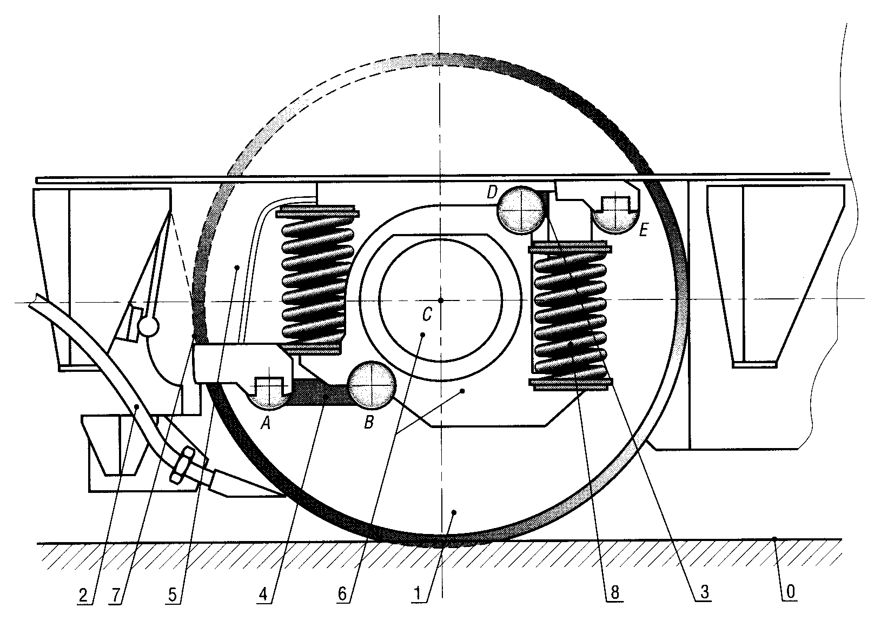
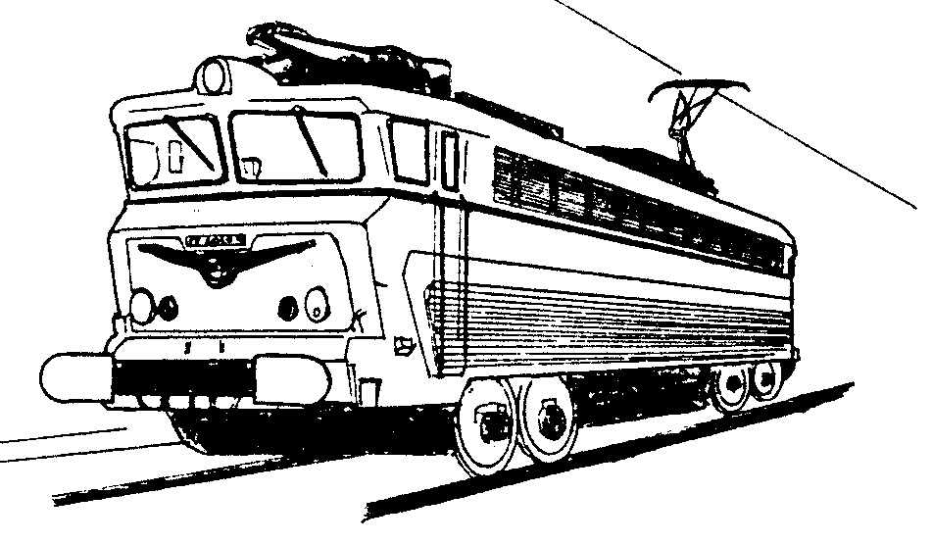

Présentation

Le mécanisme proposé est une suspension de locomotive basée sur le mécanisme à quatre barres de Watt.

Fonctionnement

L’essieu moteur est en liaison pivot (axe C) sur deux boîtiers à roulement (6).
Chaque boîtier est relié au bâti par deux biellettes (3) et (4) articulés (pivots) en A, B, D et E.
La suspension est obtenue par les ressorts (8).

Travail demandé

- Déterminer la nature des mouvements : M^{vt} 4/5 ; M^{vt} 3/5 ; M^{vt} 6/5 (5 = châssis)

- Déterminer la nature des trajectoires : T _{B4/5} et T _{D3/5}

- Afin de déterminer graphiquement point par point, la trajectoire du point C (T _{C6/1} ).
  - Décomposer la trajectoire du point B en 8 positions différentes, correspondant aux instants t₁, t₂ , numérotées de 1 à 8 (B₁, B₂, …).
  - En déduire les positions du point D aux instants t₁, t₂ …
  - En déduire les positions des points C aux instants t₁, t₂ …ainsi que sa trajectoire T _{C6/1} .
  - Commenter la trajectoire obtenue.
  - Quel est l’intérêt du dispositif ?

